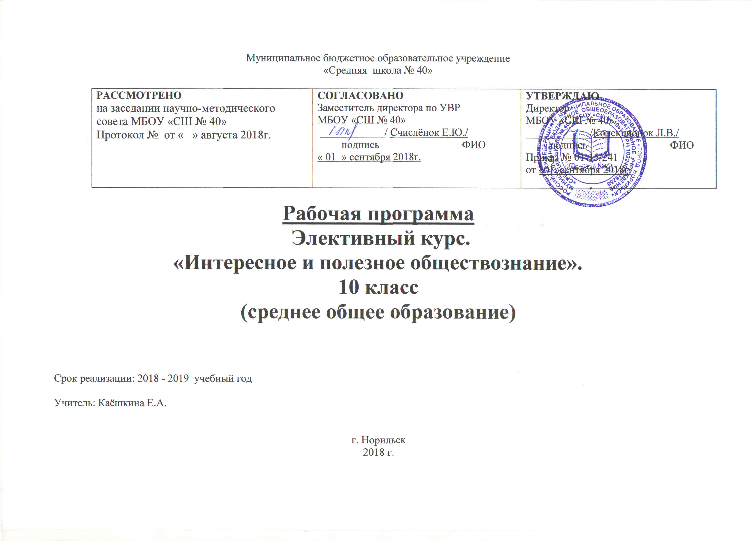
Муниципальное бюджетное образовательное учреждение
«Средняя школа № 40»

РАССМОТРЕНО  на заседании научно-методического совета МБОУ «СШ № 40»  Протокол № от « » августа 2018г. | СОГЛАСОВАНО  Заместитель директора по УВР  МБОУ «СШ № 40»  ____________/ Счислёнок Е.Ю./  подпись ФИО  « 01 » сентября 2018г. | УТВЕРЖДАЮ  Директор  МБОУ «СШ № 40»  ____________/Колекционок Л.В./  подпись ФИО  Приказ № 01-15/241  от «01»сентября 2018г.

Рабочая программа
Элективный курс.
«Интересное и полезное обществознание».
10 класс
(среднее общее образование)

Срок реализации: 2018 - 2019 учебный год

Учитель: Каёшкина Е.А.

г. Норильск
2018 г.
Пояснительная записка
Изучение обществознания в старшем звене предполагает использование признанного в науке подхода к обществу как целостной системе, включающей в себя четыре подсистемы (сферы): экономическую, социальную, политическую, духовную. Каждая из названных подсистем имеет сложную структуру, сферы общественной жизни находятся в тесном взаимодействии, постоянно изменяются либо трансформируются в качественно новые объекты обществоведческой науки. В связи с этим появляются темы, проблемы, которые не имеют однозначной трактовки, сложны для понимания 11-классников.
Данный элективный курс предполагает рассмотрение сложных для понимания учеников аспектов современного обществознания, в результате чего будет происходить систематизация имеющихся у учащихся обществоведческих знаний, формироваться собственная позиция по изученным темам, вырабатываться алгоритм решения соответствующих тестовых заданий. Элективный курс способствует качественной подготовке учащихся 11 классов к правильному решению экзаменационных тестов в формате ЕГЭ.

Основные цели и задачи курса:
Освоение системы обществоведческих знаний и соответствующих предметных умений и навыков в процессе теоретической и практической подготовки к ЕГЭ.
На основе изучения и повторения ключевых проблем современного обществознания систематизировать и обобщить предметные знания учащихся.
Повышать мотивацию учебной деятельности за счет нетрадиционных форм подачи материала, исследовательской и проектной деятельности.
Способствовать воспитанию учащихся в духе гуманизма, правосознания, активной жизненной позиции
Содействие самоопределению личности, созданию условий для её реализации.
Формирование человека-гражданина, интегрированного в современное общество.
Воспитание гражданственности и любви к Родине, уважение к правам и свободам человека.
Содействие реализации права обучающихся на свободный выбор взглядов и. убеждений с учётом разнообразия мировоззренческих подходов
Создание благоприятных условий для выработки молодым человеком собственной жизненной позиции.

Рабочая программа по элективному курсу разработана в соответствии с нормативно-правовой базой в области образования:

Закон РФ «Об образовании в РФ» от 29.12.2012г. № 273-ФЗ;
Приказ Минобразования РФ от 05.03. 2004 г. № 1089 (редакция от 19. 10. 2009 г. с изменениями от 31.01.2012 г.) «Об утверждении федерального компонента государственных образовательных стандартов начального общего, основного общего и среднего (полного) общего образования»;
Устав МБОУ «СШ№40»;
Санитарно-эпидемиологические правила и нормативы СанПиН 2.4.2.2821-10 от 29 декабря 2010 г. № 189 (в редакции изменения № 1, утверждённые постановлением Главного государственного санитарного врача РФ от 29. 06. 2011 г. №85);
Приказ Минобразования РФ от 02.03.2004 № 1312 (редакция от 02.06.2011 г.) «Федеральный базисный учебный план»;
Учебный план МБОУ «СШ№ 40» на 2018-201 учебный год;
В ходе изучения курса целесообразно использовать такие методы обучения, как: семинар, ролевая игра, ситуация, дебаты, практическая работа, лекция, диспут, дискуссия, мини-сочинение, работа в системе АСО.
Формы и методы контроля. Для проверки и оценки результатов обучения по данной рабочей программе используется тестирование, анализ правовых ситуаций, составление деловых документов, участие в практических занятиях (практикум, дискуссия, упражнения и др.).
Сведения о программе: рабочая программа составлена с использованием методического пособия М.В.Мустафиной «Выбирающему профессию юриста», Волгоград « Учитель».- 2012,

Программа составлена из расчёта 1 час в неделю и составляет 34 часов в каждом учебном году.

\

Содержание рабочей программы
10 класс
Системное строение общество
Отличие права от иных социальных норм. Источники права. Понятие закона. Понятие правовой нормы. Система права. Основные отрасли российского права. Много вариантность общественного развития Правовые отношения, их структура. Реализация права. Толкование норм права: понятие и виды. Правовое сознание, правовая культура. Правомерное поведение. Правонарушение, его отличие от морального поступка. Юридическая ответственность. Законность и правопорядок. Правовое воздействие и правовое регулирование: понятие и соотношение. Глобальные проблемы человечества.
Человек
Социализация индивида. Человек. Индивид. Личность. Свобода и ответственность
Познание.
Истина и ее критерии. Агностицизм. Научное познание. Формы научного познания.
Духовная жизнь общества.
Культура и духовная жизнь. Роль СМИ. Роль религии. Тенденции духовной жизни современной России.
Экономика
Роль государства в экономике. Ценные бумаги. Деньги и денежная система в России. Регулирование спроса и предложения. Рынок труда.
Социальные отношения.
Социальные группы, их классификация. Неравенство, социальная стратификация. Социальный конфликт и пути его разрешения. Проблемы межнациональных отношений.
Политика
Власть, ее происхождение и виды. Политическая система государства. Политические партии и движения. Становление многопартийности в России
Право
Государство и его формы Источники права « Русская правда» как памятник права Киевской Руси. Судебники 1487 и 1550 гг. Формирование системы судебного розыска. Земский Собор и разработка Соборного Уложения 1649г. Уложение 1649г. как свод федерального права. Судебная реформа 1864г.; новая судебная организация. Оформление конституционной монархии в России. Манифест 17 октября 1905г. Революции 1917 года в России. Право и революционное правосознание. Конституция 1936 года и права человека в СССР. Конституция СССР 1977.: декларация и действительность Конституция РФ 1993. Система права. Правонарушения.
Судебная система

Рабочая программа разработана в соответствии с нормативно-правовой базой в области образования
знать:
- обществоведческую терминологию;
- ключевые положения изученного материала и объяснять их на конкретных примерах;
уметь/владеть:
- способами определения сущностных характеристик изучаемых объектов, сравнивать, сопоставлять, оценивать и классифицировать их по указанным критериям;
- решать познавательные и практические задания, отражающие типичные социальные ситуации;
- способами работы с различными видами информации;
- обосновывать суждения, приводить доказательства, формулировать собственные выводы, владеть основными видами публичной защиты;
- выражать информацию в графической, табличной, текстовой, электронной формах.
- создавать собственные творческие произведения, в том числе с помощью мультимедийных технологий.
Описывать: Естественные, неотчуждаемые права человека. Конституцию как основной закон государства. Гражданский кодекс РФ. Семейный. Уголовный. Кодексы РФ, КЗОТ. закон «О защите прав потребителя» – как основные источники российского текущего законодательства. Структуру и задачи правоохранительных органов и их функции в обеспечении законности и правопорядка.
Сравнивать: моральные и правовые нормы. Функции законодательной, исполнительной и судебной власти. Назначение адвокатуры и прокуратуры. Задачи органов внутренних дел и органов безопасности.
Объяснять с помощью примеров: императивные, диспозитивные нормы права; разрешающие, обязывающие, запрещающие. Объекты и субъекты правоотношений. Основные принципы правового государства. Содержание прав человека. Проявление различных уровней правосознания. Правомерное и неправомерное поведение. Виды правонарушений и виды юридической ответственности. Отрасли права и предметы их регулирования. Личные и имущественные права и обязанности супругов. Осуществление законодательной власти через парламент. Содержание прав человека. Задачи органов судебной власти.
Методы преподавания данного элективного курса определяются его целями и задачами: - частично-поисковый, исследовательский, проектный.
Оценивать, исходя из внешних критериев: значение знания правовых норм для жизнедеятельности человека. Значение прав человека и условия их реализации. Значение принципа презумпции невиновности и презумпции виновности.
Перечень литературы и средств обучения
Правоведение.- М.В.Мустафина. - Волгоград « Учитель».- 2012г.

Приложение 1
Календарно-тематический план
1 группа
№ п/п | Дата |  | Тема | В том числе часов |  | Виды и формы контроля
№ п/п | План | Факт | Тема | Теоретич. | Практич. | Виды и формы контроля
I | Системное строение общества (6ч)
1 | 07.09 |  | Системное строение общества | 1 |  | Фронтальный, текущий
2 | 14.09 |  | Многовариантность общественного развития |  | 1 | Фронтальный, текущий
3 | 21.09 |  | Типология обществ. | 1 |  | Фронтальный, текущий
4 | 28.09 |  | Типология обществ. | 1 |  | Фронтальный, текущий
5 | 05.10 |  | Глобальные проблемы человечества. |  | 1 | Фронтальный, текущий
6 | 12.10 |  | Социальные институты | 1 |  | Фронтальный, текущий
Человек (2ч)
7 | 19.10 |  | Социализация индивида | 1 |  | Фронтальный, текущий
8 | 26.10 |  | Свобода и ответственность личности |  | 1 | Фронтальный, текущий
Познание (2ч)
9 | 09.11 |  | Истина и ее критерии. Относительность истины |  | 1 | Фронтальный, текущий
10 | 16.11 |  | Научное познание. Формы научного познания | 1 |  | Фронтальный, текущий
Духовная жизнь общества (5ч)
11 | 23.11 |  | Культура и духовная жизнь | 1 |  | Фронтальный, текущий
12 | 30.11 |  | Роль СМИ в современном обществе |  | 1 | Фронтальный, текущий
13 | 07.12 |  | Наука и ее роль в обществе |  | 1 | Фронтальный, текущий
14 | 14.12 |  | Роль религии в жизни общества | 1 |  | Фронтальный, текущий
15 | 21.12 |  | Тенденции духовной жизни современной России | 1 |  | Фронтальный, текущий
Экономика (6ч)
16 | 28.12 |  | Экономика потребителя и производителя. |  | 1 | Фронтальный, текущий
17 | 11.01 |  | Роль государства в экономике. |  | 1 | Фронтальный, текущий
18 | 18.01 |  | Ценные бумаги | 1 |  | Фронтальный, текущий
19 | 25.01 |  | Деньги и денежная система государства | 1 |  | Фронтальный, текущий
20 | 01.02 |  | Регулирование спроса и предложения |  | 1 | Фронтальный, текущий
21 | 08.02 |  | Рынок труда (зарплата, стимулирование труда, безработица ответственность. | 1 |  | Фронтальный, текущий
Социальные отношения (4ч)
22 | 15.02 |  | Социальные группы, их классификация | 1 |  | Фронтальный, текущий
23 | 22.02 |  | Неравенство и социальная стратификация |  | 1 | Фронтальный, текущий
24 | 01.03 |  | Социальный конфликт и пути его разрешения |  | 1 | Фронтальный, текущий
25 | 22.03 |  | Проблемы межнациональных отношений и политики современных государств | 1 |  | Фронтальный, текущий
Политика (3ч)
26 | 29.03 |  | Власть, ее происхождение и виды | 1 |  | Фронтальный, текущий
27 | 05.04 |  | Политическая система государства |  | 1 | Фронтальный, текущий
28 | 12.04 |  | Политические партии и движения. Становление многопартийности в России |  | 1 | Фронтальный, текущий
Право (4ч)
29 | 19.04 |  | Государство и его формы |  | 1 | Фронтальный, текущий
30 | 26.04 |  | Источники права. |  | 1 | Фронтальный, текущий
31 | 03.05 |  | Система права | 1 |  | Фронтальный, текущий
32 | 10.05 |  | Правонарушения | 1 |  | Фронтальный, текущий
33 | 17.05 |  | Судебная система | 1
34 | 24.05 |  | Юридические термины |  | 1 | Фронтальный, текущий

Приложение 2
Календарно-тематический план
2 группа
№ п/п | Дата |  | Тема | В том числе часов |  | Виды и формы контроля
№ п/п | План | Факт | Тема | Теоретич. | Практич. | Виды и формы контроля
I | Системное строение общества (6ч)
1 | 6.09 |  | Системное строение общества | 1 |  | Фронтальный, текущий
2 | 13.09 |  | Многовариантность общественного развития |  | 1 | Фронтальный, текущий
3 | 20.09 |  | Типология обществ. | 1 |  | Фронтальный, текущий
4 | 27.09 |  | Типология обществ. | 1 |  | Фронтальный, текущий
5 | 4.10 |  | Глобальные проблемы человечества. |  | 1 | Фронтальный, текущий
6 | 11.10 |  | Социальные институты | 1 |  | Фронтальный, текущий
Человек (2ч)
7 | 18.10 |  | Социализация индивида | 1 |  | Фронтальный, текущий
8 | 25.10 |  | Свобода и ответственность личности |  | 1 | Фронтальный, текущий
Познание (2ч)
9 | 08.11 |  | Истина и ее критерии. Относительность истины |  | 1 | Фронтальный, текущий
10 | 15.11 |  | Научное познание. Формы научного познания | 1 |  | Фронтальный, текущий
Духовная жизнь общества (5ч)
11 | 22.11 |  | Культура и духовная жизнь | 1 |  | Фронтальный, текущий
12 | 29.11 |  | Роль СМИ в современном обществе |  | 1 | Фронтальный, текущий
13 | 06.12 |  | Наука и ее роль в обществе |  | 1 | Фронтальный, текущий
14 | 13.12 |  | Роль религии в жизни общества | 1 |  | Фронтальный, текущий
15 | 20.12 |  | Тенденции духовной жизни современной России | 1 |  | Фронтальный, текущий
Экономика (6ч)
16 | 27.12 |  | Экономика потребителя и производителя. |  | 1 | Фронтальный, текущий
17 | 10.01 |  | Роль государства в экономике. |  | 1 | Фронтальный, текущий
18 | 17.01 |  | Ценные бумаги | 1 |  | Фронтальный, текущий
19 | 24.01 |  | Деньги и денежная система государства | 1 |  | Фронтальный, текущий
20 | 31.01 |  | Регулирование спроса и предложения |  | 1 | Фронтальный, текущий
21 | 07.02 |  | Рынок труда (зарплата, стимулирование труда, безработица ответственность. | 1 |  | Фронтальный, текущий
Социальные отношения (4ч)
22 | 14.02 |  | Социальные группы, их классификация | 1 |  | Фронтальный, текущий
23 | 21.02 |  | Неравенство и социальная стратификация |  | 1 | Фронтальный, текущий
24 | 28.02 |  | Социальный конфликт и пути его разрешения |  | 1 | Фронтальный, текущий
25 | 07.03 |  | Проблемы межнациональных отношений и политики современных государств | 1 |  | Фронтальный, текущий
Политика (3ч)
26 | 14.03 |  | Власть, ее происхождение и виды | 1 |  | Фронтальный, текущий
27 | 28.03 |  | Политическая система государства |  | 1 | Фронтальный, текущий
28 | 04.04 |  | Политические партии и движения. Становление многопартийности в России |  | 1 | Фронтальный, текущий
Право (4ч)
29 | 11.04 |  | Государство и его формы |  | 1 | Фронтальный, текущий
30 | 18.04 |  | Источники права. |  | 1 | Фронтальный, текущий
31 | 25.04 |  | Система права | 1 |  | Фронтальный, текущий
32 | 02.05 |  | Правонарушения | 1 |  | Фронтальный, текущий
33 | 16.05 |  | Судебная система | 1
34 | 23.05 |  | Юридические термины |  | 1 | Фронтальный, текущий

